Развлекательная программа
для участников и гостей Всероссийского шахматного фестиваля
«Кубок Минина и Пожарского 2023»
Мероприятия | Дата/время проведения | Информация
Обзорная экскурсия по Нижегородскому Кремлю  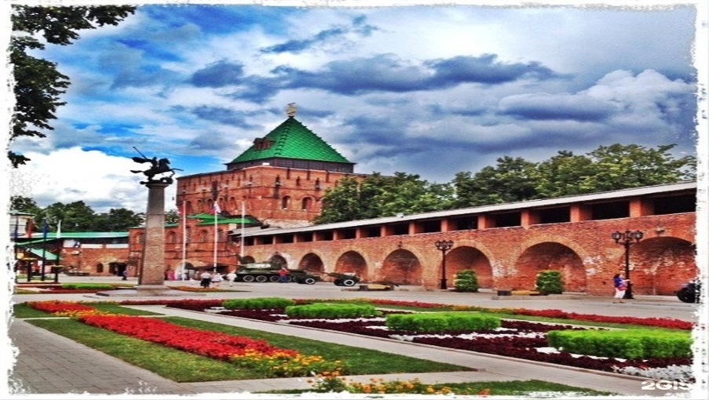 | 20.03.2023  16.00 – 16.45 | Для участников и сопровождающих бесплатно! Запись на экскурсию будет осуществляться 19 марта с 10.00 до 17.00 во время регистрации.  Продолжительность экскурсии 45 минут. Место сбора: Кремль, Дмитриевская башня, возле вывески Музей Нижегородский Кремль»  Нижегородский Кремль, памятник истории и культуры всемирного значения. Воздвигнутый в начале 16 века для защиты восточных рубежей русского государства, он ни разу не сдался неприятелю. Именно у стен Нижегородского Кремля 400 лет назад наши земляки по призыву Кузьмы Минина объединили силы для изгнания врагов из Москвы.
Экскурсия «Подземелья Кремля»  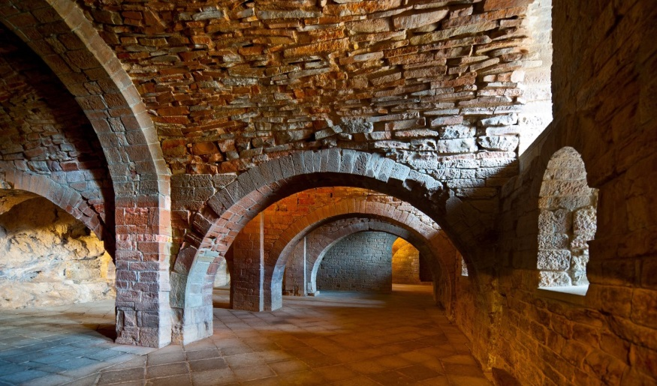 | 21.03.2023  16.00 – 17.00 | Для участников и сопровождающих – 350 рублей с человека.  Запись на экскурсию будет осуществляться 19 марта с 10.00 до 17.00 во время регистрации.  Продолжительность экскурсии 60 минут. Место сбора: Кремль, Дмитриевская башня, возле вывески Музей Нижегородский Кремль».  Вы узнаете, как и для чего строили Кремль, увидите кладку 16 века, спуститесь по винтовым лестницам, оцените акустику каменных сводов и сравните оборонительные особенности круглой и квадратной башни. Экскурсия проводится по стене кремля от Дмитриевской башни до Георгиевской с посещением двух подземелий.  Важно: одевайтесь удобно и тепло!
Обзорная автобусно-пешеходная экскурсия по Нижнему Новгороду  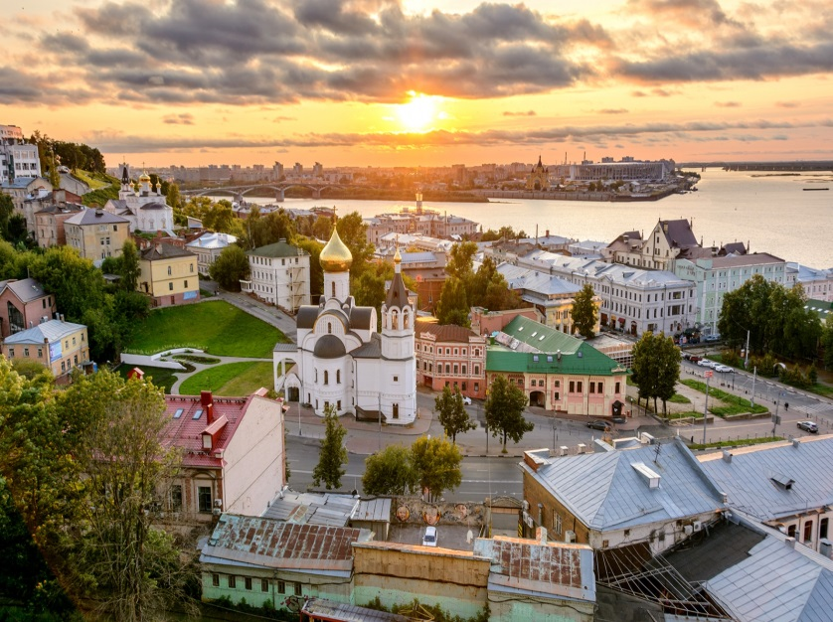 | 22.03.2023  16.00 – 18.00 | Для участников и сопровождающих – 550 рублей с человека.  Запись на экскурсию будет осуществляться 19 марта с 10.00 до 17.00 во время регистрации.  Продолжительность экскурсии 120 минут (2 часа).  Место сбора и отправка автобуса: стадион «Нижний Новгород», 7 гейт (место игры).  Вы увидите ансамбль Нижегородского Кремля, узнаете как он менялся и с чем это было связано.  Посетите старейший храм города – Михайло-Архангельский собор и полюбуетесь слиянием Оки и Волги. Увидите знаменитую Чкаловскую лестницу, посетите кафедральный Александро-Невский собор, узнаете о знаменитой Нижегородской ярмарке, а также – что такое пакгаузы на Стрелке и как они получили вторую жизнь
Обзорная экскурсия в Музей-Усадьбу Рукавишниковых  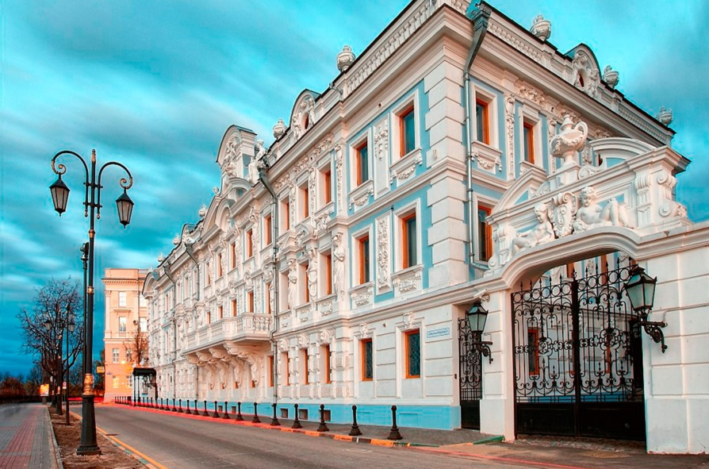 | 23.03.2023  16.45 – 17.30 | Для участников – 100 рублей, сопровождающих – 300 рублей  Запись на экскурсию будет осуществляться 19 марта с 10.00 до 17.00 во время регистрации.  Продолжительность экскурсии 45 минут. Место сбора: Верхне-Волжская набережная, д.7. Музей-Усадьба Рукавишниковых  Усадьба Рукавишниковых – главное здание Нижегородского музея-заповедника. Она была построена купцом первой гильдии С.М. Рукавишниковым в 1877 году на живописной Верхне-Волжской набережной. После Октябрьской революции в 1918 году при участии сыновей хозяина Ивана и Митрофана Рукавишниковых здесь открылся городской музей.
Экскурсия в Центробанк «История русских денег – от монет до пластиковых карт»  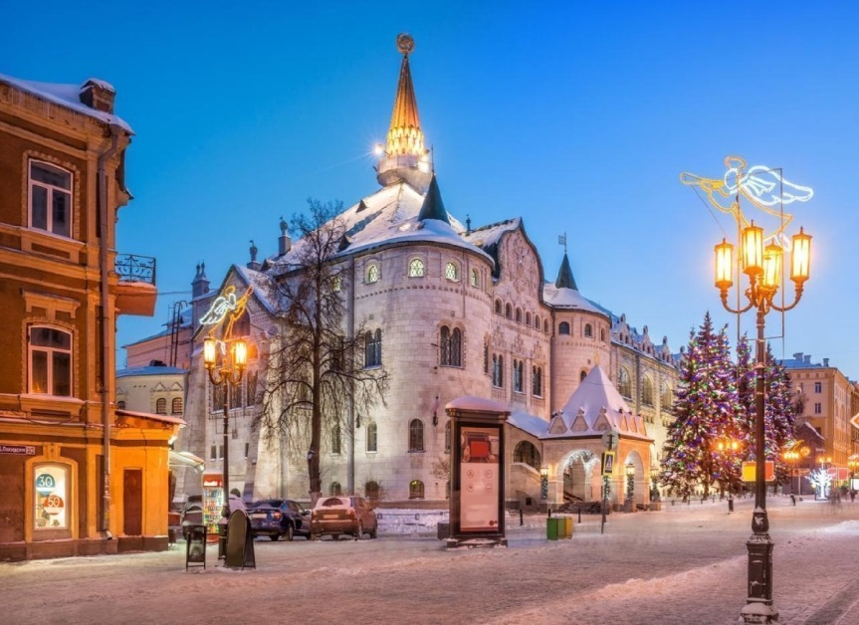 | 24.03.2023  14.00 - 15.00 | Для участников и гостей фестиваля бесплатно.  Количество мест ограничено!  Запись на экскурсию будет осуществляться 19 марта с 10.00 до 17.00 во время регистрации.  Продолжительность экскурсии 60 минут.  Медные пятаки, «катеньки» и «петеньки», разменные марки. Эти деньги в разное время получали за выполненную работу, давали в долг, прятали в кубышки и помещали в банки.. На экскурсии вы узнаете всю многовековую историю русских денег.
Мастер-класс по русским шахматам Таврели.  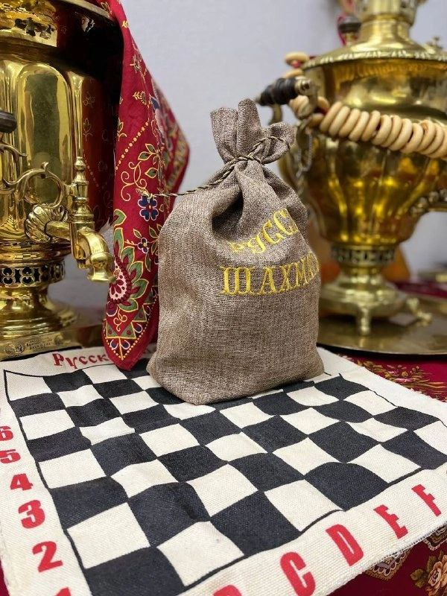 | 25.03.2023  15.00 – 16.00 | Мастер-класс проводит представитель федерации таврелей России - Слета Владимир Юрьевич.  Запись на мастер-класс будет осуществляться на регистрации 19.03.2023 с 10.00 до 17.00, а также каждый день с 20 марта по 24 марта с 10.00 до 11.00ч  Место проведения: ресторанный зал стадиона «Нижний Новгород»  Программа мастер-класса: вы посмотрите фильм-презентацию о истории возникновения Таврелей, узнаете правила игры и чем обычные шахматы отличаются от русских шахмат. В завершении все участники смогут поиграть в Таврели.
Более подробную информацию можно получить на регистрации 19.03.2023, а также в ходе соревнований. Возможно дополнительно проведение вышеперечисленных экскурсий в утреннее время для участников и гостей Чемпионата ПФО.

